Charlotte aux Fraises

Ingrédients
1 paquet de biscuits à la cuillère  450 g de fraises fraîches  225 g de framboises surgelées  1 petite cuillère à café de gomme de guar  20 cl de crème fouettée (très froide)  Environ 1 à 400 ml de « Fage »  6 cuillères à soupe de sucre | 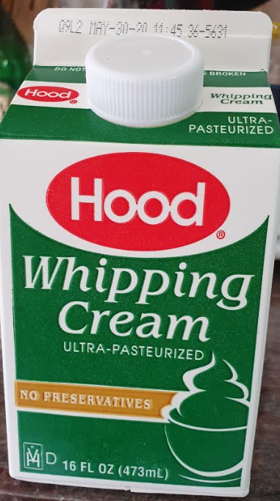
Film plastique
Plat carré/rectangulaire (ou rond pour les plus exigeants : vous devrez y déposer des biscuits à la cuillère)

Préparation
- Dans une petite casserole, faites chauffer doucement les fraises congelées avec 80 ml d'eau et 3 cuillères à soupe de sucre. Remuez de temps en temps jusqu'à ébullition. Laissez bouillir 3 minutes.
- Pendant que les framboises chauffent, placez le bol du Kenwood au réfrigérateur, ainsi que l'accessoire fouet. La crème fouettée s'y trouve également, bien sûr.
- Pendant que les framboises chauffent et que le bol refroidit, lavez les fraises et coupez-les en petits morceaux.
- Une fois les framboises cuites, ajoutez la gomme de guar. Attention à ne pas l'ajouter d'un seul coup : elle formerait une boule caoutchouteuse, ce qui est mauvais. Tamisez-la progressivement et remuez. La gomme épaissira la sauce en refroidissant. Vous pouvez transférer le mélange dans un autre récipient pour qu'il refroidisse plus rapidement.
N.B. : Si vous ne souhaitez pas utiliser de gomme, ce n'est pas obligatoire. Cela sert uniquement à éviter que le gâteau ne s'étale comme du vomi au moment de la découpe. Le goût ne changera pas.
- Couvrez votre plat de film plastique. Laissez-le dépasser pour pouvoir le rabattre sur le gâteau plus tard. Couvrez le fond et les côtés du plat de biscuits à la cuillère.
- Sortez la crème fleurette, le bol et le fouet du réfrigérateur et préparez une chantilly : versez la crème dans le bol et fouettez à pleine vitesse pendant 1 à 3 minutes (selon le cas). Ajoutez 3 cuillères à soupe de sucre, mélangez à nouveau, ajoutez le yaourt Fage et mélangez.
Astuce : le yaourt Fage sert uniquement à alléger le gâteau. Si vous n’en voulez pas, préparez simplement une chantilly avec 30 cl de crème.
- Les framboises doivent maintenant avoir refroidi. Elles ne doivent pas être plus chaudes que tièdes. Mélangez les framboises, la chantilly et les fraises.
- Versez la préparation dans le plat, sur les biscuits à la cuillère. Recouvrez d’une couche de biscuits et refermez le film plastique. Presser légèrement le film alimentaire pour chasser l'air.
- Placer au réfrigérateur au moins une nuit : le temps que les biscuits à la cuillère absorbent l'humidité du mélange.

S'il vous reste trop de crème/fraise, préparez-en un autre plus petit.

